Technická specifikace

Název akce: „III/1021 a III/1024 Hvozdnice - Bratřínov“ - PD

Místo realizace akce:
Silnice III/1021 v k. ú. Hvozdnice, Bojanovice a Bratřínov, staničení km 3,342 až 9,592 v délce 6,250 km, mezi uzlovými body 1242A128 – 1244A087 a silnice III/1024, staničení km 6,580 až 7,402 v délce cca 0,822 km, mezi uzlovými body 1244A087 – 1243A126, v celkové délce 7,072 km, oblast Kladno, okres Praha-západ, cestmistrovství Zbraslav,

Úseky silnic III/1021 a III/1024 k opravě

Základní popis akce:
Podrobný popis akce a podrobné vymezení předmětu plnění jednotlivých zakázek a veřejných zakázek včetně předpokládané doby jejich realizace (od-do):
Jedná se o zpracování PD pro stavební řízení (DSP) a zadání stavby (PDPS) a souvisejícího výkonu IČ (oznámení o provedení údržby dle §103 zákona č. 183/2006Sb., bude-li to stavebním úřadem akceptovatelné, jinak stavební řízení) při dodržení platných norem (např. ČSN 736201, 736101) TKP a TP. Součástí prací je výkon autorského dozoru (AD).

Technický popis stávajících objektů:
Silnice ve stanoveném úseku jsou v nevyhovujícím stavu. Vykazuje poruchy – podélné a mozaikové trhliny, drobné výtluky, místy deformace, příčné nerovnosti Předpokládá se výměna kompletní konstrukce vozovky v úseku: na III/1021 od křižovatky s III/1022 (v úseku před obec Hvozdnice silnice sice v lepším stavu, ale vykazující jiz mozaikové a podélné trhliny včetně propadů krajnic) do křižovatky s III/1024 v Bratřínově a silnice III/1024 od křižovatky s III/1021 do místa opraveného úseku v staničení cca 6,580 km u opraveného propustku.

Jedná se o zpracování PD na opravu silnice ve špatném stavu:
Provést důslednou diagnostiku celého úseku silnice a na jejím základě navrhnout opravu silnice, odfrézování asfaltových vrstev vozovky, případné rozebrání nestmelených podkladných vrstev, očištění, spojovací postřik mezi vrstvami, pročištění případně výměna stávajících uličních vpustí, vyčištění příkopů, posouzení a opravy opěrné zdí v Bojanovicích, vyčištění případně oprava propustků, doplnění svodidel a obnova vodorovného značení.

Projektová dokumentace bude obsahovat platná vyjádření dotčených orgánů státní správy. V průběhu projekční přípravy zhotovitel PD oznámí záměr realizace stavby Archeologickému ústavu Akademie věd ČR. V případě kladného stanoviska Archeologického ústavu věd ČR ve věci nutnosti provedení archeologického výzkumu začlení zhotovitel PD do položkového rozpočtu oceněnou položku na základě kvalifikovaného odhadu pro náklady spjaté s archeologickým výzkumem a pro náklady spjaté se sanací území po provedení archeologického výzkumu a dále zpracuje návrh smlouvy na provedení archeologického výzkumu mezi stavebníkem a organizací určenou Archeologickým ústavem Akademie věd ČR k provedení archeologického výzkumu.

Bude řádně dokončena majetkoprávní příprava této akce, tj. budou smluvně oboustranně upraveny vztahy k pozemkům zabraným dočasně či trvale stavbou – uzavření Smluv o Smlouvách budoucích kupních či darovacích, Smlouvy nájemní či o výpůjčce. Budou oboustranně podepsány smlouvy o smlouvách budoucích na provedení přeložek inženýrských sítí a Smlouvy o smlouvách budoucích na věcná břemena.

Návrh řešení:
- provést diagnostiku vozovky, geologický a hydrogeologický průzkum
- rekonstrukce silnice jejich součástí a vybavení podle výsledků diagnostického průzkumu, zastávek BUS
- výměna svodidel, posouzení svahu a případné řešení jejich zajištění
- obnova odvodnění v průtahu obce

Oprava by měla být realizována při částečné uzávěře. Součástí plnění je DIO – dopravní opatření včetně jeho zajištění a provedení.

V rámci PD bude provedena diagnostika vozovka a geodetické zaměření.

Specifikace rozhodujících stavebních objektů:
- rekonstrukce silnic, vybudování kruhové křižovatky a výměna svodidel
- oprava propustků
- sanace silničního tělesa, případně svahu
- DIO
- BOZP

Územně-technické podmínky:
- rekonstrukce se bude prováděna na stávající silniční síti a pozemcích v majetku Středočeského kraje, obce Hvozdnice, Bratřínov a soukromých vlastníků

Termín realizace

Dokumentace pro stavební povolení DSP/PDPS - koncept
    - Nejpozději do 6 měsíců od podpisu Smlouvy

Dokumentace pro stavební povolení – DSP/PDPS - čistopis
    - Nejpozději do 3 týdnů od obdržení písemných připomínek ke konceptu dokumentace pro stavební povolení od Objednatele

Prověří možnost využití oznámení o provedení údržby popř. ohlášení stavby, jinak podání žádosti o vydání stavebního povolení
    - Nejpozději do 2 měsíců od schválení čistopisu DSP/PDPS
Výkon autorského dozoru
    - Na výzvu Objednatele, v průběhu realizace stavby

Kontakty:
Krajská správa a údržba silnic Středočeského kraje, příspěvková organizace, Zborovská 11, 150 21 Praha 5, IČ 00066001
Oblast Kladno
Karel Motal, vedoucí TSÚ, oblast Kladno, mobil: 723 500 384, e-mail: karel.motal@ksus.cz
Ing. Ladislav Bak, silniční technik, oblast Kladno, mobil: 724 118 323, e-mail: ladislav.bak@ksus.cz

Fotodokumentace: III/1021 Sloup

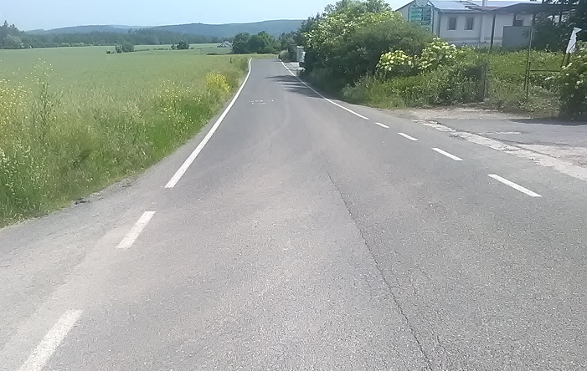

III/1021 Hvozdnice

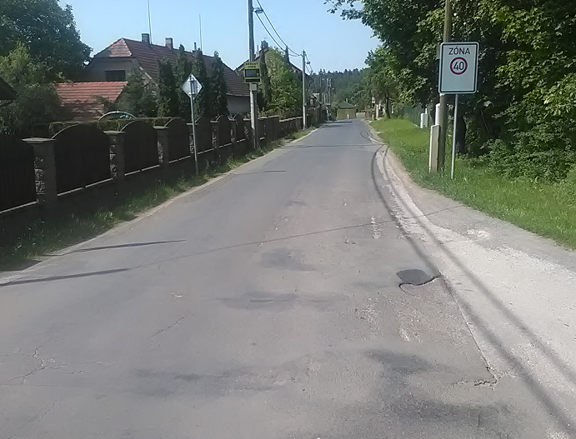

III/1021 Bojanovice
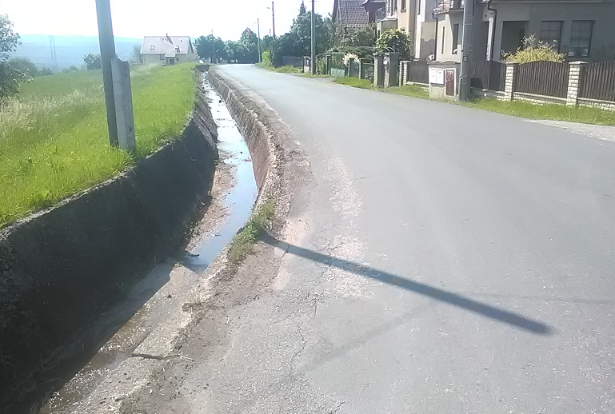

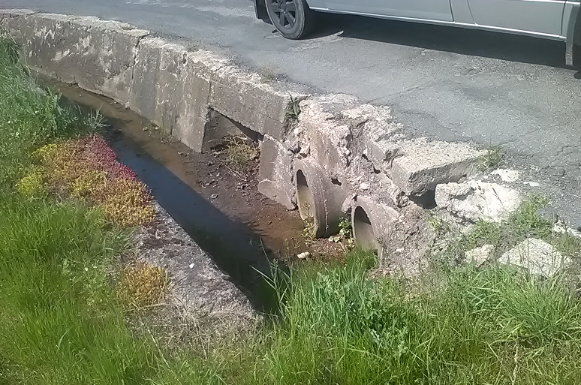

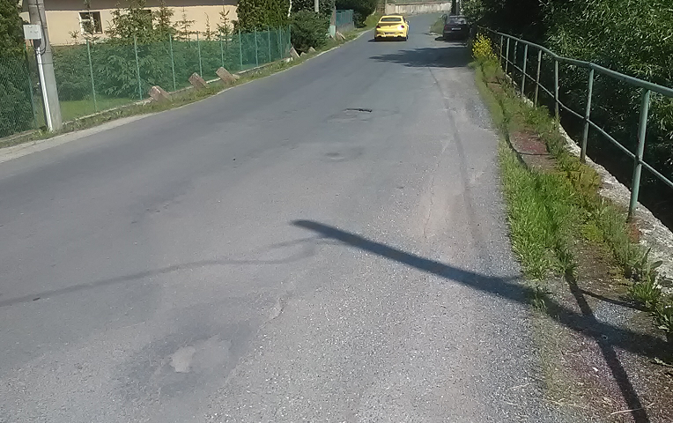

III/1024 Bratřínov

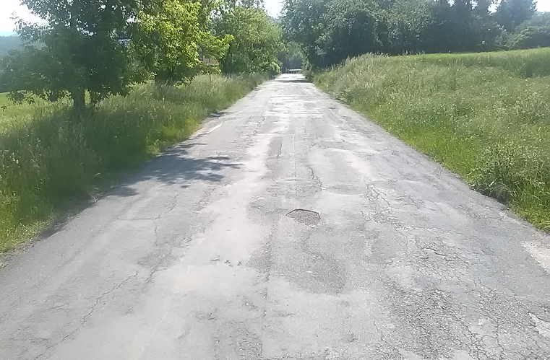

III/1024 konec úseku

